Mini折纸单体的验证实验

**准备：**

1. Scaffold序列，实验室自制，浓度已知（2058nt）
2. Staple序列，生工预购干粉（7+7+42条）

分类：每条序列订购了2OD，分装了两个试管。请挑出1OD做后续实验，另外1OD做备份，写好标签，保存在冰箱冷冻层。

1. Buffer 1：1x TAE，含12.5 mM Mg2+

制备方法：找一个容器，可以是50 mL橙盖细胞培养管。冰箱取购置的50x TAE，抽屉取一次性移液管（50 mL规格），用电动移液器取1 mL 50x TAE加入培养管，加入49 mL超纯水（超纯水仪取水，找个干净烧杯洗一洗去接，别直接往培养管里接，怕你停不下来！）。天平秤量m g 氯化镁六水or醋酸镁四水，加入混匀。（药品在天平下面柜子里，计算公式：m=Mn=MCV）。

4） Buffer 2: 10x TAE，含125 mM Mg2+

制备方法：取一个50 mL培养管。取10 mL 50x TAE，加40 mL超纯水，加10m g氯化镁六水or醋酸镁四水，混匀。

1. **溶解干粉**
2. 沉降：离心60 s，让运输过程中飘散的干粉沉降到试管底。离心后轻轻取出。
3. 溶解：按试管壁上要求，加入对应体积的Buffer 1溶解。
4. 混匀：使用桌面震荡仪震荡数秒，离心。
5. **封装同类staple**
6. 将7条左侧边，7条右侧边，42条中间序列分三组。同组内，每条取5 uL混合在1500 uL小试管内，得到3管混合母液。
7. 混匀：震荡离心。
8. **计算浓度（这里是估值）**
9. 做配置液：将上述3管混合母液分别加Buffer 1稀释1/20，1/20，1/10。
10. 测浓度：用IMPLEN超微量分光光度计NanoPhotometer测量3管配置液的吸光度（ng/uL）。
11. 计算：将ng/uL单位转化为nMol/L（将管内所有staple视为一条长链，除以 （总碱基数）*300 g/Mol）
12. **计算反应体系，并加样**
13. 计算体系：终点反应体积20 uL，scaffold终点浓度为2.5 nMol/L；staple终点浓度为12.5 nMol/L，请计算scaffold和3管staple的取液体积V配。请计算Buffer 2的取液体积V2。剩余用Buffer 1补充。
14. 加样：取100 uL PCR管，按计算取样混合，做标记。
15. 混匀：震荡离心。
16. **退火形成折纸结构**
17. 写PCR程序，可以复制一个先。国产PCR仪：WF->95-4FAST。
18. 选通道，填反应体积，RUN！（请检查时间是否正确，～90 min）

图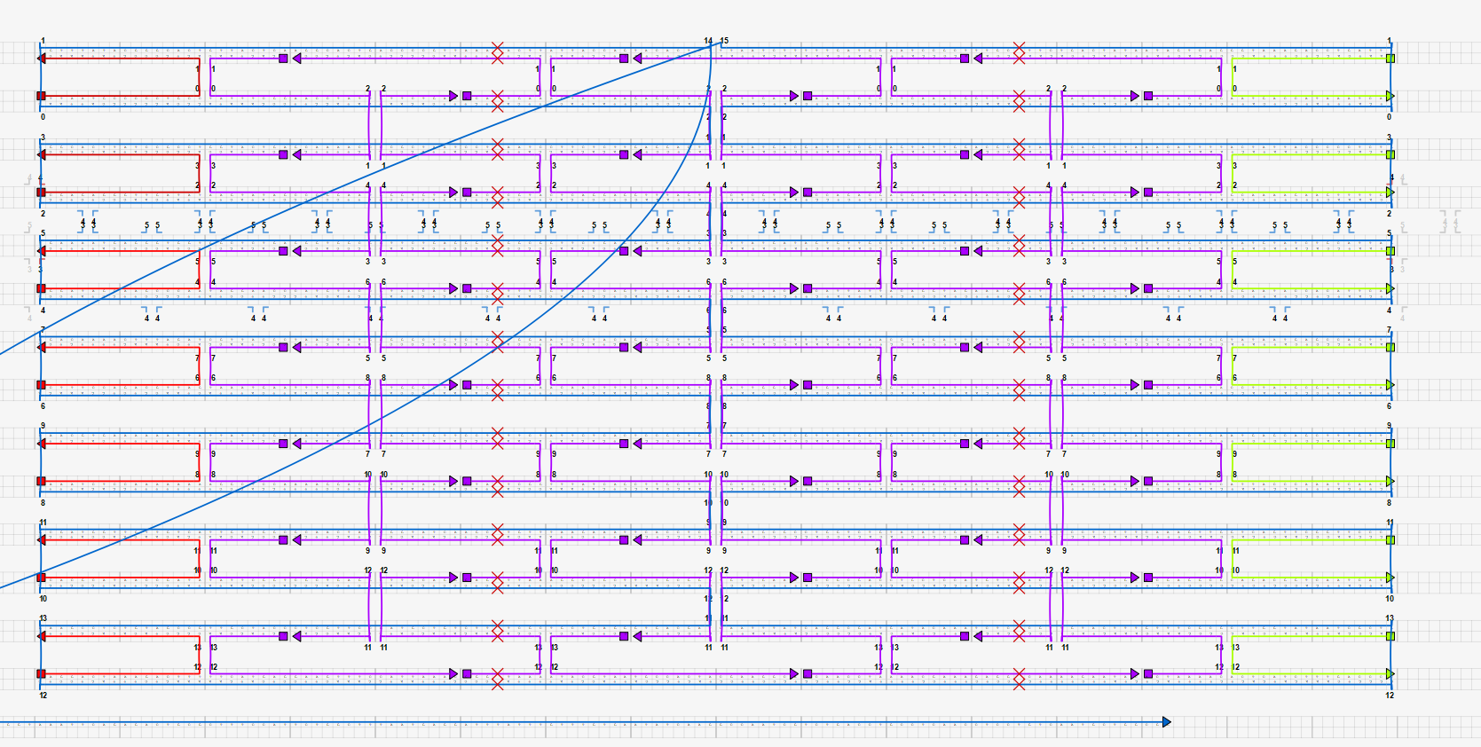1 Mini折纸的Cadnano2设计图

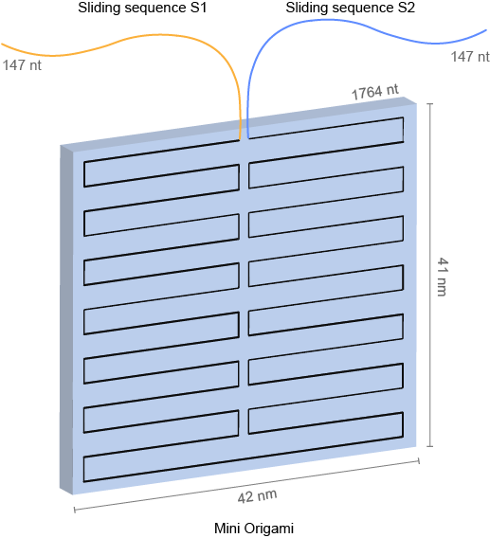

图2 概念图